Hamburg: Investmentmarkt 1.-2. Quartal 2020
Investmentmarkt bisher unbeeindruckt von Corona-Pandemie

Hamburg, 2. Juli 2020 – Der Investmentmarkt für gewerbliche Immobilien in Hamburg verzeichnete ein starkes 2. Quartal mit einem Transaktionsvolumen von rund 2,0 Mrd. € bei über 40 Transaktionen. Damit lag das Ergebnis rund 85 % über dem Vorjahreswert (1,1 Mrd. €, 42 Transaktionen). „Trotz Pandemie erreichte der Investmentmarkt das zweitbeste Halbjahresergebnis seit Aufzeichnungsbeginn. Dabei wurden im zweiten Quartal überwiegend weit fortgeschrittene Transaktionen, Paketverkäufe und Übernahmen ganzer Gesellschaften finalisiert, die maßgeblich zu dem Ergebnis beitrugen“, erläutert Axel Steinbrinker, Geschäftsführer von Grossmann & Berger, Mitglied von German Property Partners (GPP).
Viele Investoren beobachteten gespannt die Entwicklungen des 2. Quartals. „Dass die ‚Nach-Corona-Preisbildung‘ mit Ausnahme von Handel und Hotel bisher grundsätzlich positiv verlaufen ist, sendet ein wichtiges Signal an die Marktteilnehmer. Aufgrund der schwindenden Unsicherheiten werden nach den Sommerferien vermehrt Produkte in den Markt kommen. Da bis zum Vertragsabschluss etwa vier bis sechs Monate vergehen, wird insbesondere das 4. Quartal lebhafter ausfallen“, prognostiziert Steinbrinker.

Markt im Detail:
- Die Verkäufe der Objekte „Ericus-Contor“ und „Neuer Dovenhof“ zeugen vom ungebrochenen Glauben an Immobilien als Anlageprodukte. Da Core-Objekte in Krisen-Zeiten besonders gefragt sind, entfielen auf den Teilmarkt City rund 41 % des Transaktionsvolumens.
- Sechs Transaktionen über 100 Mio. € machten den Löwenanteil (54 %) am Transaktionsvolumen aus. Verkäufe zwischen 50 und 100 Mio. € rangierten auf dem zweiten Platz (21 %).
- Das Marktgeschehen prägten insbesondere Portfoliotransaktionen (in Form von Unternehmens- und Anteilsübernahmen sowie Veräußerungen von Projektpaketen) mit einem Volumenanteil von rund 34 %. Beispiele sind das „Quartier am Zeughaus" und der „Pentahof“, die durch die Godewind-Übernahme an Covivio gingen.
- Mixed-Use-Objekte landeten mit einem Anteil von nunmehr 23 % auf dem zweiten Platz. Neuer alter Spitzenreiter sind Büro-Immobilien mit rund 43 %.
- Die Renditen blieben weitgehend stabil auf niedrigem Niveau. Da die konkreten wirtschaftlichen Folgen auf Unternehmensebene wohl erst im Herbst sichtbar werden, ist aufgrund der Abhängigkeit vom Vermietungsmarkt eine geringe Anpassung der Renditen im weiteren Jahresverlauf möglich.

Investmentmarkt | Hamburg | 2020 | Q1-2
Transaktionsvolumen [Mio. €] | 2.030
ggü. Vorjahr [%] | +85
Anteil CBD [%] | 41
Anteil internationaler Investoren [%] | 39
Netto-Spitzenrendite Büro [%] | 2,80
ggü. Vorjahr [%-Pkt.] | ±0,00
Netto-Spitzenrendite Geschäftshäuser [%] | 2,70
ggü. Vorjahr [%-Pkt.] | ±0,00
Netto-Spitzenrendite Logistik [%] | 4,20
ggü. Vorjahr [%-Pkt.] | -0,30
Stärkste Assetklasse | Büro
Stärkste Assetklasse [%] | 43
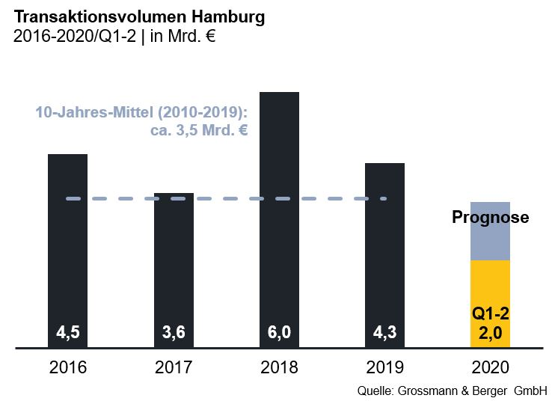

Ausgewählte Top-Transaktionen | Investmentmarkt Hamburg | 1.-2. Quartal 2020
Projekt / Objekt  Straße Nr. | Teilmarkt | Asset-klasse | Käufer | Verkäufer | Kaufpreis*  [ca. Mio. €]
„Johann Kontor”, Klosterwall 6-8 | City | Mixed-Use | Captiva / HanseMerkur / Aug. Prien Family Office | Aug. Prien | >300
„Ericus-Contor“, Ericusspitze 2-4 | HafenCity | Büro | Union Investment | Patrizia | 184
„Quartier am Zeughaus“, Christoph-Probst-Weg 26-31,3-4, 1-2 | Eppendorf | Büro | Covivio | Godewind | 183
„Neuer Dovenhof“,  Brandstwiete 1 | City | Büro | Zurich Versicherung | Swiss Life REIM | 153
* Die aufgeführten Kaufpreise basieren auf öffentlich verfügbaren Angaben; wo solche fehlen, sind die Kaufpreise geschätzt; Neue Deals/Deals aus jeweiligem Berichtsquartal sind grau hinterlegt

Der ausführliche Marktbericht steht in Kürze auf unserer Website zum Download bereit.

Über Grossmann & Berger
Die Grossmann & Berger GmbH ist einer der führenden Immobiliendienstleister für den Verkauf und die Vermietung von Gewerbe- und Wohn-Immobilien in Norddeutschland. Mit Hauptsitz in Hamburg, einer Niederlassung in Berlin und insgesamt vierzehn Immobilienshops ist das Unternehmen mit über 190 Mitarbeitern flächendeckend im norddeutschen Markt präsent. Dank der über 85-jährigen Erfahrung verfügt Grossmann & Berger über umfassende Immobilienkompetenz.

Grossmann & Berger ist ein Beteiligungsunternehmen der HASPA-Gruppe, zu der mit der Hamburger Sparkasse (Haspa) auch Deutschlands größte Sparkasse gehört. Zudem ist das Unternehmen Gründungsmitglied des deutschlandweiten Gewerbeimmobiliennetzwerks German Property Partners (GPP) und der Arbeitsgemeinschaft ImmobilienVermittler Banken Bausparkassen e.V. (IVBB).

Die Datenschutzrichtlinie von Grossmann & Berger finden Sie auf unserer Website. Hier finden Sie auch unsere Pressemappe sowie die dazugehörigen Nutzungsbedingungen. Wenn Sie zukünftig keine Informationen unserer Pressestelle mehr erhalten möchten, senden Sie bitte eine E-Mail an presse@grossmann-berger.de mit dem Betreff "Abmeldung aus Presseverteiler".

